

部门职责_会展中心有限公司

1

目录

- 综合管理部部门职责………………………3
- 财务部部门职责……………………………6

- 物业安保部部门职责………………………7

- 展会经营部部门职责………………………9

- 现场部部门职责……………………………11

- 展会服务部部门职责………………………13

- 工程部部门职责……………………………15

- 展览公司职责………………………………16

2 ©2013 Deloitte Touche Tohmatsu Limited. All rights reserved.

会展中心综合管理部部门职责汇总

部门名称 | 部门职责定位

▪ 公司行政办公、人事、采购、后勤、党政工团、企业文化、信息管理的统筹管
综合管理部
理机构

一级职能模块 | 二级职能模块 | 部门职责
部门管理 | 工作计划制定 | ▪ 制定部门工作计划内容，组织协调相关人员完成工作计划
 | 部门费用管理 | ▪ 制定部门费用预算，执行费用预算，实现费用合理有效列支
 | 规章制度建设 | ▪ 组织制定、修改、完善本部门各项规章制度，实现管理的科学化、规
 | 人员培训管理 | 范化
 |  | ▪ 对部门成员进行在岗培训及专业培训，完成本部门的人才培养计划
规划管理 | 经营分析 | ▪ 搜集分析经营数据，进行经营策略的研究规划，为公司总经理决策
 | 研究规划 | 提供信息和数据支持
行政文秘 | 文书督查 | ▪ 组织协调内部重要会议并进行文字记录
 | 文秘宣传 | ▪ 跟踪督办各项决议的落实工作
 | 文件档案管理 | ▪ 起草公司重大制度、文件等
 |  | ▪ 负责媒体宣传和对外形象宣传，做好公司公文、新闻等稿件撰写
 |  | ▪ 管理公司印信
 |  | ▪ 管理公司各种文件及档案
采购 | 采购执行和供应商 | ▪ 执行公司日常采购（除食堂、餐饮以外）工作，执行采购结算工作
 | 管理 | ▪ 执行公司常用物品的供应渠道搜集整理工作

3 ©2013 Deloitte Touche Tohmatsu Limited. All rights reserved.

会展中心综合管理部部门职责汇总

部门名称 |  | 部门职责定位
综合管理部 |  | ▪ 公司行政办公、人事、采购、后勤、党政工团、企业文化、信息管理的统筹管
综合管理部 |  | 理机构
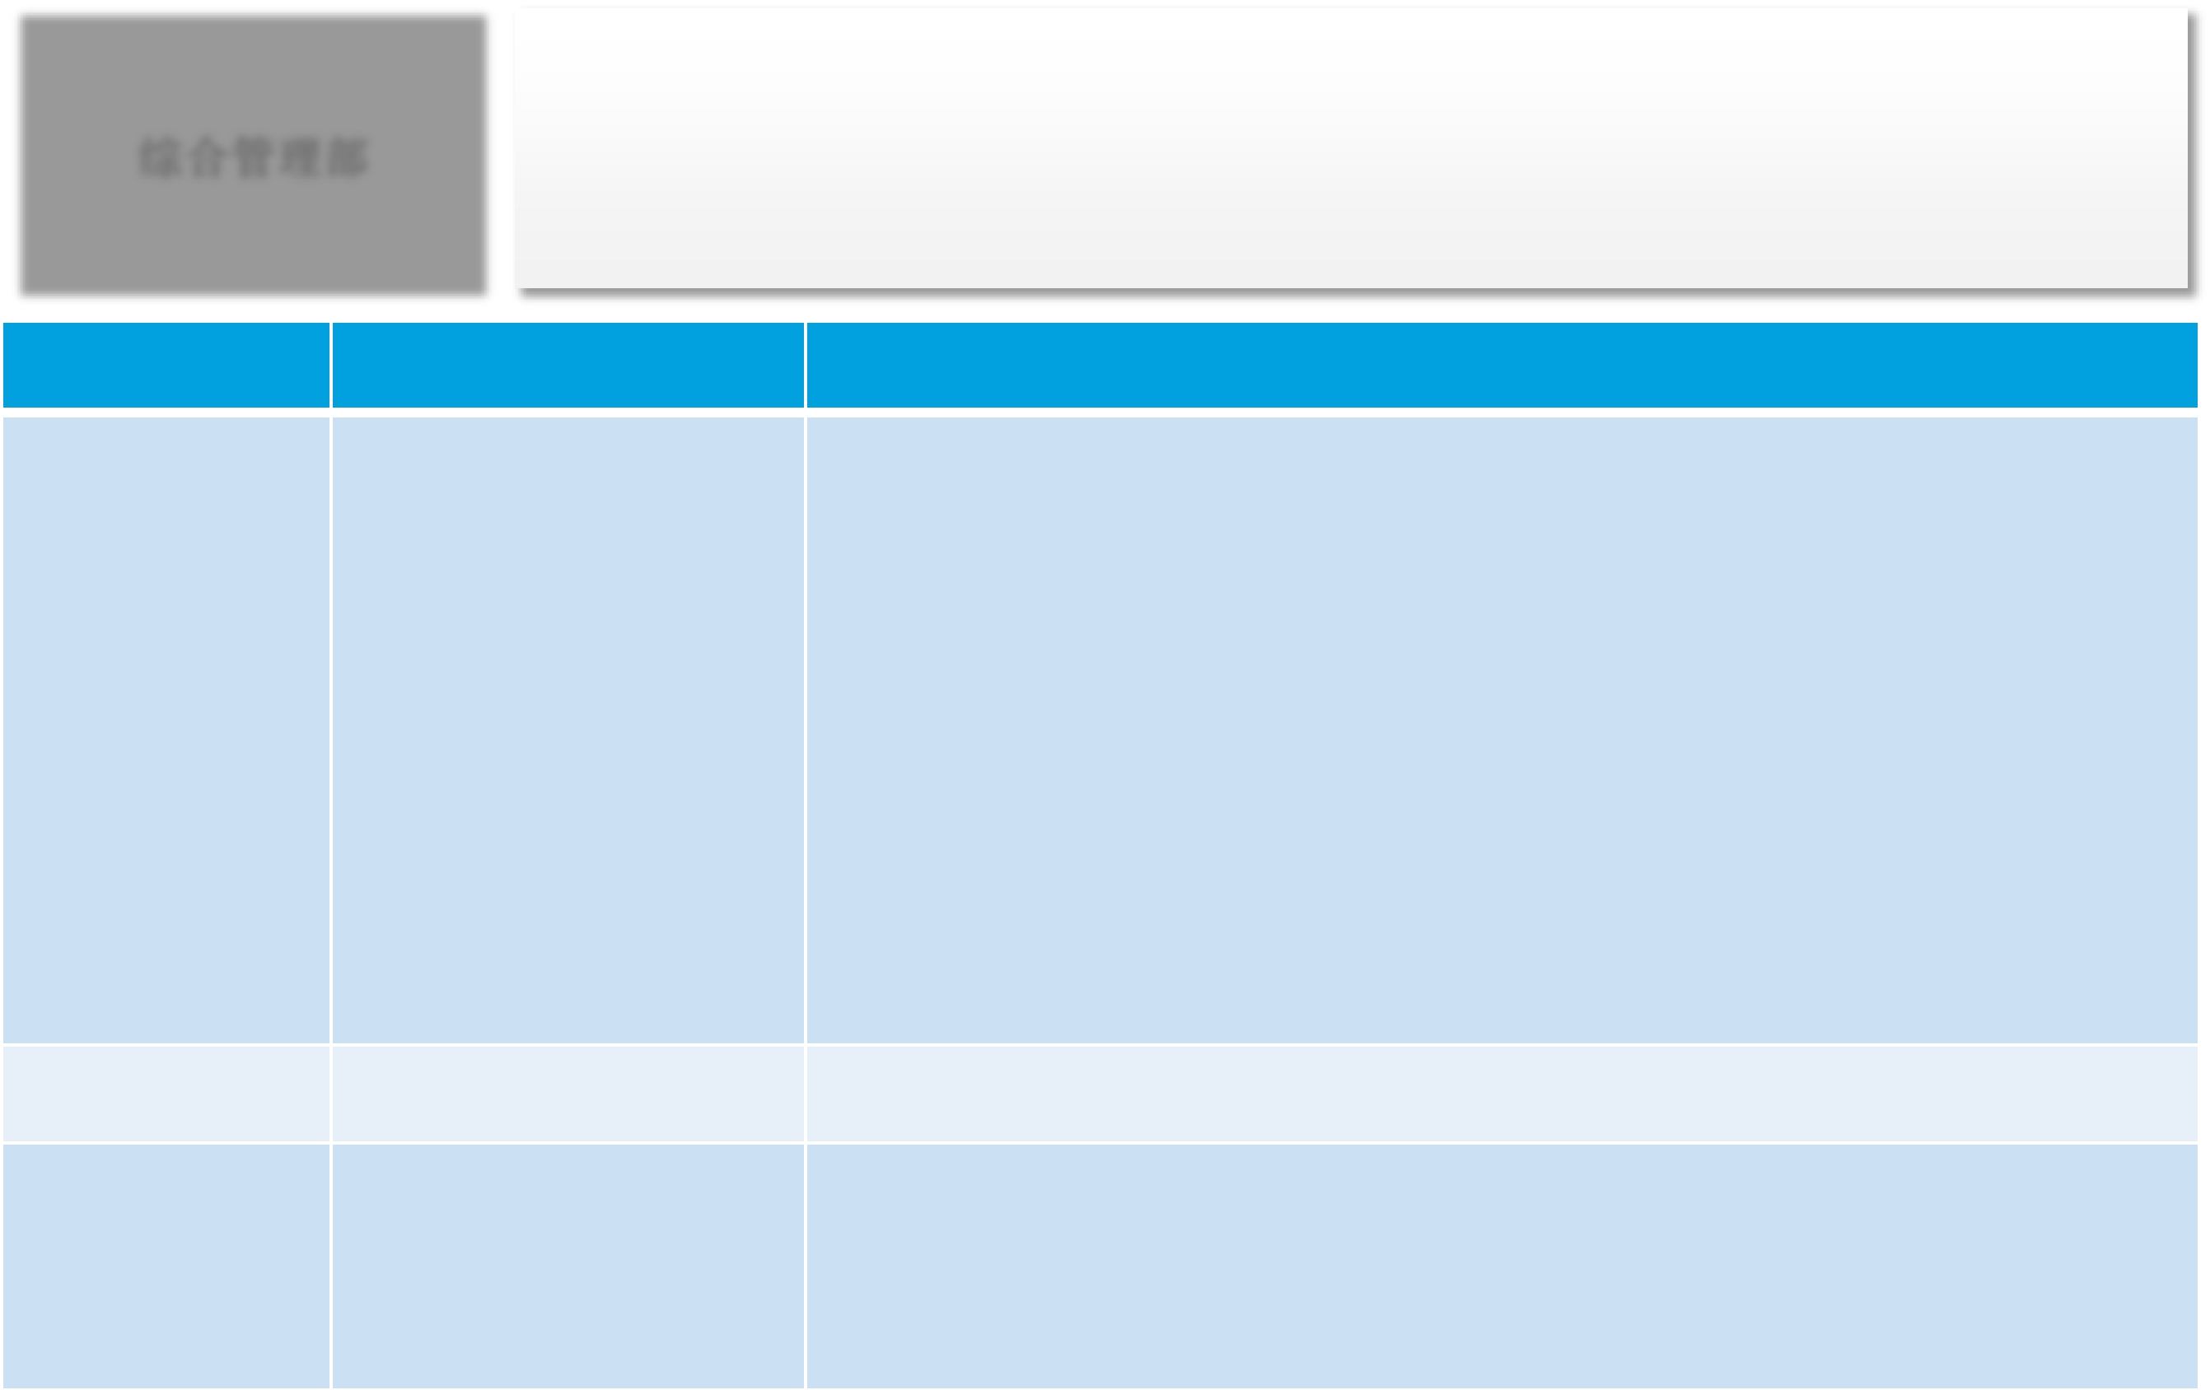
一级职能模块 | 二级职能模块 | 部门职责
人力资源 | 人力资源规划 | ▪ 针对公司的机构设置、职能配置、人员配置提出建议，待上级公
 | 岗位与员工关系管理 | 司审核批准后执行
 | 薪酬福利管理 | ▪ 建立健全公司人事制度建设，做到有章可循
 | 绩效管理 | ▪ 负责人力资源招聘与选拔
 |  | ▪ 执行中层及以下管理干部和新员工的考察、聘任及解聘工作，做
 |  | 好人才测储备，确保人力资源的有效供给
 |  | ▪ 执行公司员工培训、职称申报及评定、人员调配工作
 |  | ▪ 办理员工招聘、录用、调配、调离、休假等各项手续，管理员工
 |  | 劳动合同
 |  | ▪ 负责指导公司实施薪酬与福利制度，并适时进行相关政策的优化
 |  | ▪ 负责公司员工业绩考评管理和目标责任制管理
企业文化 | 企业文化 | ▪ 负责公司企业文化方案的策划、拟稿、执行工作
党群工作 | 党工团事务管理 | ▪ 执行公司党务、工会、共青团、计划生育工作
 | 纪检监察 | ▪ 执行公司在建项目的纪检监察工作
 | 信访管理 | ▪ 负责公司法律事务及合同管理
4 |  | ▪ 管理公司信访工作

会展中心综合管理部部门职责汇总

部门名称 | 部门职责定位
▪ 公司行政办公、人事、采购、后勤、党政工团、企业文化、信息管理的统筹管
综合管理部
理机构

一级职能模块 | 二级职能模块 | 部门职责
信息化工作 | 信息化系统维护 | ▪ 负责公司信息化系统和硬件设备的开发、实施、维护
 | 网站制作与维护 | ▪ 设计与制作公司和下属展览公司各展会的网站，并进行后期
 | 办公信息系统和业务 | 维护工作
 | 应用系统开发与维护 | ▪ 开发和维护公司办公自动化软件和各业务应用系统，提高公
 | 展会网络、电话服务 | 司管理效率
 | 电子商务展前期规划、 ▪ 在展会期间提供网络和电话接入服务
 | 筹备 | ▪ 针对公司电子商务展进行前期战略规划、技术调研、外部供
 |  | 应商沟通联系、人员储备等，为中心发展电子商务奠定基础
质量体系 | 质量体系 | ▪ 开展ISO9001质量管理体系的建立和维护工作
 | 客户满意度调查 | ▪ 针对中心举办的各类展会进行组委会和参展商开展顾客满意
 |  | 度调查
后勤管理 | 车辆及驾驶员管理 | ▪ 管理公司接待及车辆
 | 办公设施及用品管理 | ▪ 管理派遣和返聘驾驶员，承担公司用车任务
 |  | ▪ 管理公司阅览室、办公用品、办公类固定资产

5 ©2013 Deloitte Touche Tohmatsu Limited. All rights reserved.

会展中心财务部部门职责汇总

部门名称 | 部门职责定位
▪ 公司财务管理和审计监察的主责部门，具体负责会计管理、财务分析、资金管
财务部
理、财务报表制作等财务工作和内控审计的工作

一级职能模块 | 二级职能模块 | 部门职责
部门管理 | 工作计划制定 | ▪ 制定部门工作计划内容，组织协调相关人员完成工作计划
 | 部门费用管理 | ▪ 制定部门费用预算，执行费用预算，实现费用合理有效列支
 | 规章制度建设 | ▪ 组织制定、修改、完善本部门各项规章制度
 | 人员培训管理 | ▪ 对部门成员进行在岗培训及专业培训，完成本部门的人才培养计划
财务管理 | 财务报告与分析 | ▪ 汇总、合并公司财务报表，并做出财务分析报告，提供相关意见，供
 |  | 领导决策
财务监督与风险财务预决算 |  | ▪ 组织、审核及执行分析公司全面预算，并组织实施，降低运营成本
管理 | 内部审计 | ▪ 进行企业内部风险管理，降低财务风险
 |  | ▪ 制定、执行及出具内审报告，降低财务和法律风险
会计管理 | 会计核算和管理 | ▪ 执行公司日常业务的会计核算、会计管理、行政财务和财务统计
税收管理 | 税收筹划 | ▪ 筹划公司各项税费、申报缴交、票据及会计档案的管理工作
收银管理 | 收银管理 | ▪ 根据公司相关政策进行收银管理

6 ©2013 Deloitte Touche Tohmatsu Limited. All rights reserved.

会展中心物业安保部部门职责汇总

部门名称 | 部门职责定位
▪ 公司物业与安保的统筹部门，具体负责会展中心物业保洁、安全保障和管理工
物业安保部
作

一级职能模块 | 二级职能模块 | 部门职责
部门管理 | 工作计划制定 | ▪ 制定部门工作计划内容，组织协调相关人员完成工作计划
 | 部门费用管理 | ▪ 制定部门费用预算，执行费用预算，实现费用合理有效列支
 | 规章制度建设 | ▪ 组织制定、修改、完善本部门各项规章制度，实现管理的科学化、
 | 人员培训管理 | 规范化
 |  | ▪ 对部门成员进行在岗培训及专业培训，完成本部门的人才培养计划
物业保障 | 水暖气设备管理 | ▪ 执行公司公用设施、设备大修、技术改造的方案设计、论证、招标
保洁管理 | 电气设备管理 | 和外包实施工作
 | 设施维修管理 | ▪ 负责制定设备、建（构）筑物设施的预修及材料计划、定期检查、
 | 保洁管理 | 及时消除缺陷和隐患
 |  | ▪ 负责公司供配电、给排水、空调等设备设施正常运行
 |  | ▪ 展会期间的物业服务的现场检查、协调、落实
 |  | ▪ 展会供水、压缩气等工程服务的组织、落实
 |  | ▪ 监督协调保洁公司日常工作，组织、协调、落实、监督检查展会期
 |  | 间的保洁服务
 |  | ▪ 对保洁物料和用备品进行监督检查管理和审批

7 ©2013 Deloitte Touche Tohmatsu Limited. All rights reserved.

会展中心物业安保部部门职责汇总

部门名称 | 部门职责定位
▪ 公司物业与安保的统筹部门，具体负责会展中心物业保洁、安全保障和管理工
物业安保部
作

一级职能模块 | 二级职能模块 | 部门职责
安保消防 | 特装管理 | ▪ 制定安保方案并履行实施
 | 治安管理 | ▪ 负责展会现场安全管理、特装管理工作
 | 消防管理 | ▪ 解决区域内各种情况，保障展会现场的安全及秩序
 |  | ▪ 制定实施中心的消防工作计划
 |  | ▪ 执行中心监控设备的管理和日常巡检工作
 |  | ▪ 执行中心安全生产管理工作的具体实施工作
 |  | ▪ 负责展会广播

8 ©2013 Deloitte Touche Tohmatsu Limited. All rights reserved.

会展中心展会经营部部门职责汇总

部门名称 | 部门职责定位
▪ 公司营销工作和展会项目的统筹部门，具体负责展场会议营销、展会项目统筹
展会经营部
协同和现场管理、展会服务质量调查等

一级职能模块 | 二级职能模块 | 部门职责
部门管理 | 工作计划制定 | ▪ 制定部门工作计划内容，组织协调相关人员完成工作计划
 | 部门费用管理 | ▪ 制定部门费用预算，执行费用预算，实现费用合理有效列支
 | 规章制度建设 | ▪ 组织制定、修改、完善本部门各项规章制度，实现管理的科学化、
 | 人员培训管理 | 规范化
 |  | ▪ 对部门成员进行在岗培训及专业培训，完成本部门的人才培养计划
营销管理 | 展览会议营销 | ▪ 组织、开展展场及非本市会议的营销工作
 | 公共关系 | ▪ 编辑、维护展场营销数据库工作，建立健全客户信息库，为营销
 |  | 开展提供依据
 |  | ▪ 协调公司公共关系，为公司经营营造良好的外部环境
经营分析 | 经营分析 | • 统计、分析、管理公司承接的展会及大型活动的相关信息，为经
 |  | 营决策提供依据
 |  | ▪ 收集信息并拟写相关市场调研报告，为经营决策提供依据

9 ©2013 Deloitte Touche Tohmatsu Limited. All rights reserved.

会展中心展会经营部部门职责汇总

部门名称 | 部门职责定位
▪ 公司营销工作和展会项目的统筹部门，具体负责展场会议营销、展会项目统筹
展会经营部
协同和现场管理、展会服务质量调查等

一级职能模块 | 二级职能模块 | 部门职责
项目运营管理 | 合同管理 | ▪ 拟写、修订及管理展馆服务合同工作
 | 综合协调 | ▪ 协调与管理展会运营项目，统筹展会档期安排
 | 现场管理 | ▪ 对分管项目进行现场管理，保证项目有序进行
 | 租金结算与回款 | ▪ 负责场租回收并催缴尾款
 | 展会总结 | ▪ 根据每个展会运营情况，在展会结束后进行展会总结

10 ©2013 Deloitte Touche Tohmatsu Limited. All rights reserved.

会展中心现场部部门职责汇总

部门名称 |  | 部门职责定位
现场部 |  | ▪ 展会现场施工、服务的统筹部门和实施部门，负责展场搭建、电气等施工、现
现场部 |  | 场美工、现场服务、运载服务等
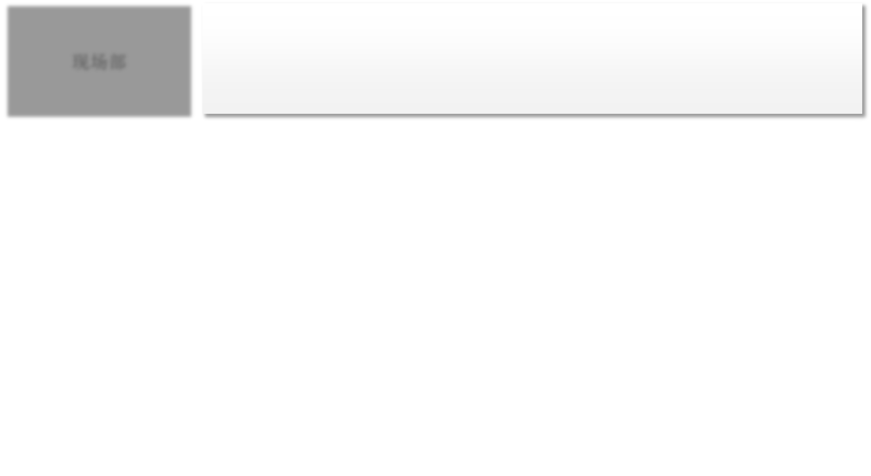
一级职能模块 | 二级职能模块 | 部门职责
部门管理 | 工作计划制定 | ▪ 制定部门工作计划内容，组织协调相关人员完成工作计划
 | 部门费用管理 | ▪ 制定部门费用预算，执行费用预算，实现费用合理有效列支
 | 规章制度建设 | ▪ 组织制定、修改、完善本部门各项规章制度，实现管理的科学化、
 | 人员培训管理 | 规范化
 |  | ▪ 对部门成员进行在岗培训及专业培训，完成本部门的人才培养计划
搭建施工 | 搭建施工 | ▪ 展会主办方搭建图纸的审核，展位搭建，物料申报工作
 |  | ▪ 管理展材及年终盘点
电气施工 | 电气施工 | ▪ 组织、实施展场的电气施工工作
 |  | ▪ 负责展场电气施工的安全监督工作
现场服务 | 现场服务 | ▪ 接收、上报及协调解决展商的投诉、意见与建议
 |  | ▪ 负责展会租赁物品、水电气等展前预订
 |  | ▪ 负责租赁物品展前准备、展中配送、展后回收工作
 |  | ▪ 负责现场服务人员的业务培训工作

11 ©2013 Deloitte Touche Tohmatsu Limited. All rights reserved.

会展中心现场部部门职责汇总

部门名称 | 部门职责定位
▪ 展会现场施工、服务的统筹部门和实施部门，负责展场施工、现场美工、现场
现场部
服务、运载服务等

一级职能模块 | 二级职能模块 | 部门职责
运载服务 | 叉车、升降运 | ▪ 管理叉车、升降车运载工作，落实展会服务工作
 | 载与维护 | ▪ 负责叉车、升降车的日常维护
 | 驾驶员教育培 | ▪ 负责叉车、升降车司驾人员的业务培训与安全教育工作
 | 训
仓库管理（本部门） 仓库管理 |  | ▪ 对公司材料及业务用资产进行管理，为展会运转提供物资保障
现场美工 | 现场美工 | ▪ 为展会、参展商、及会展中心内部提供各类美工制作服务

12 ©2013 Deloitte Touche Tohmatsu Limited. All rights reserved.

会展中心展会服务部部门职责汇总

 | 部门名称 |  |  |  | 部门职责定位
 | 展会服务部 |  |  | ▪ 公司会议服务和餐饮服务的统筹部门，具体负责会议营销、策划与服务、展商
 | 展会服务部 |  |  | 住宿营销、展会餐饮营销、供餐与售卖、和员工内部食堂工作
 | 一级职能模块 | 二级职能模块 |  |  | 部门职责
 | 部门管理 | 工作计划制定 |  |  | ▪ 制定部门工作计划内容，组织协调相关人员完成工作计划
 |  | 部门费用管理 |  |  | ▪ 制定部门费用预算，执行费用预算，实现费用合理有效列支
 |  | 规章制度建设 |  |  | ▪ 组织制定、修改、完善本部门各项规章制度，实现管理的科学化、
 |  | 人员培训管理 |  |  | 规范化
 |  |  |  |  | ▪ 对部门成员进行在岗培训及专业培训，完成本部门的人才培养计划
 | 会议、餐饮、 | 本地会议及餐 |  |  | ▪ 开展本地会议及餐饮的营销活动以及展商住宿营销，为公司创收
 | 住宿营销 | 饮营销
 | 会议服务 | 会议策划 |  |  | ▪ 对大型会议活动进行整体策划，协调与安排承接会议各项服务工
 |  | 会议管理 |  |  | 作
 |  |  |  |  | ▪ 布置会议场地，准备指示标识等，保障会议顺利举行
 |  |  |  |  | ▪ 协调管理会议现场服务（包括管理派遣制员工承担会议服务工作）
 |  |  |  |  | ▪ 管理会议室、洽谈室、贵宾室的设施设备，确保设施设备的正常
 |  |  |  |  | 运行
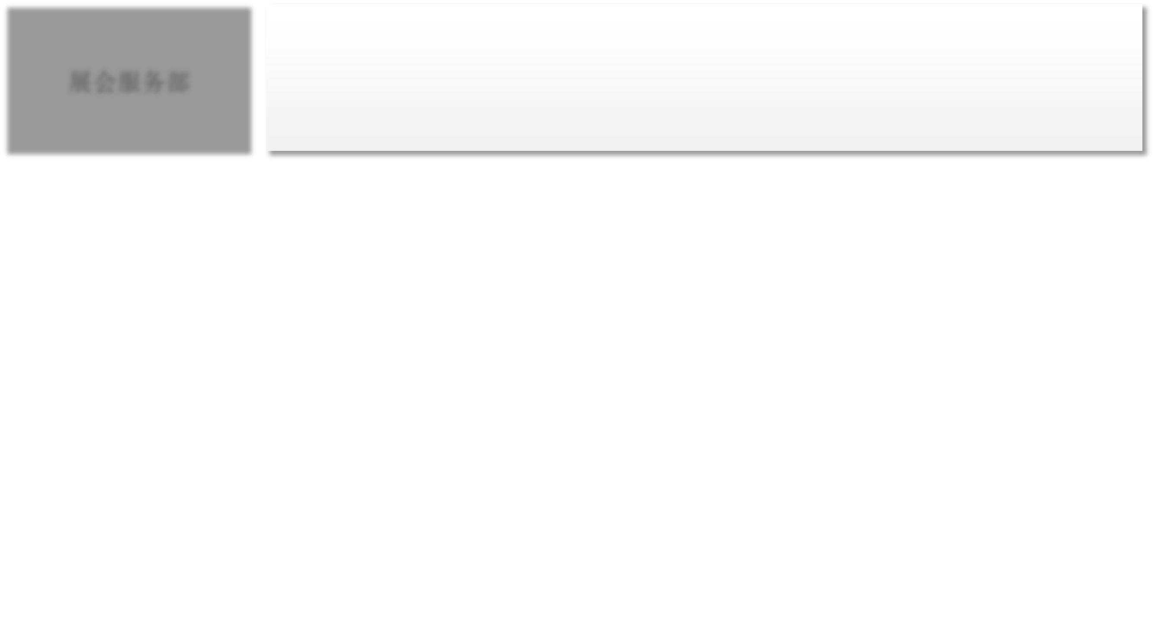

13 ©2013 Deloitte Touche Tohmatsu Limited. All rights reserved.

会展中心展会服务部部门职责汇总

部门名称 |  | 部门职责定位
展会服务部 |  | ▪ 公司会议服务和餐饮服务的统筹部门，具体负责会议营销、策划与服务、展商
展会服务部 |  | 住宿营销、展会餐饮营销、供餐与售卖、和员工内部食堂工作
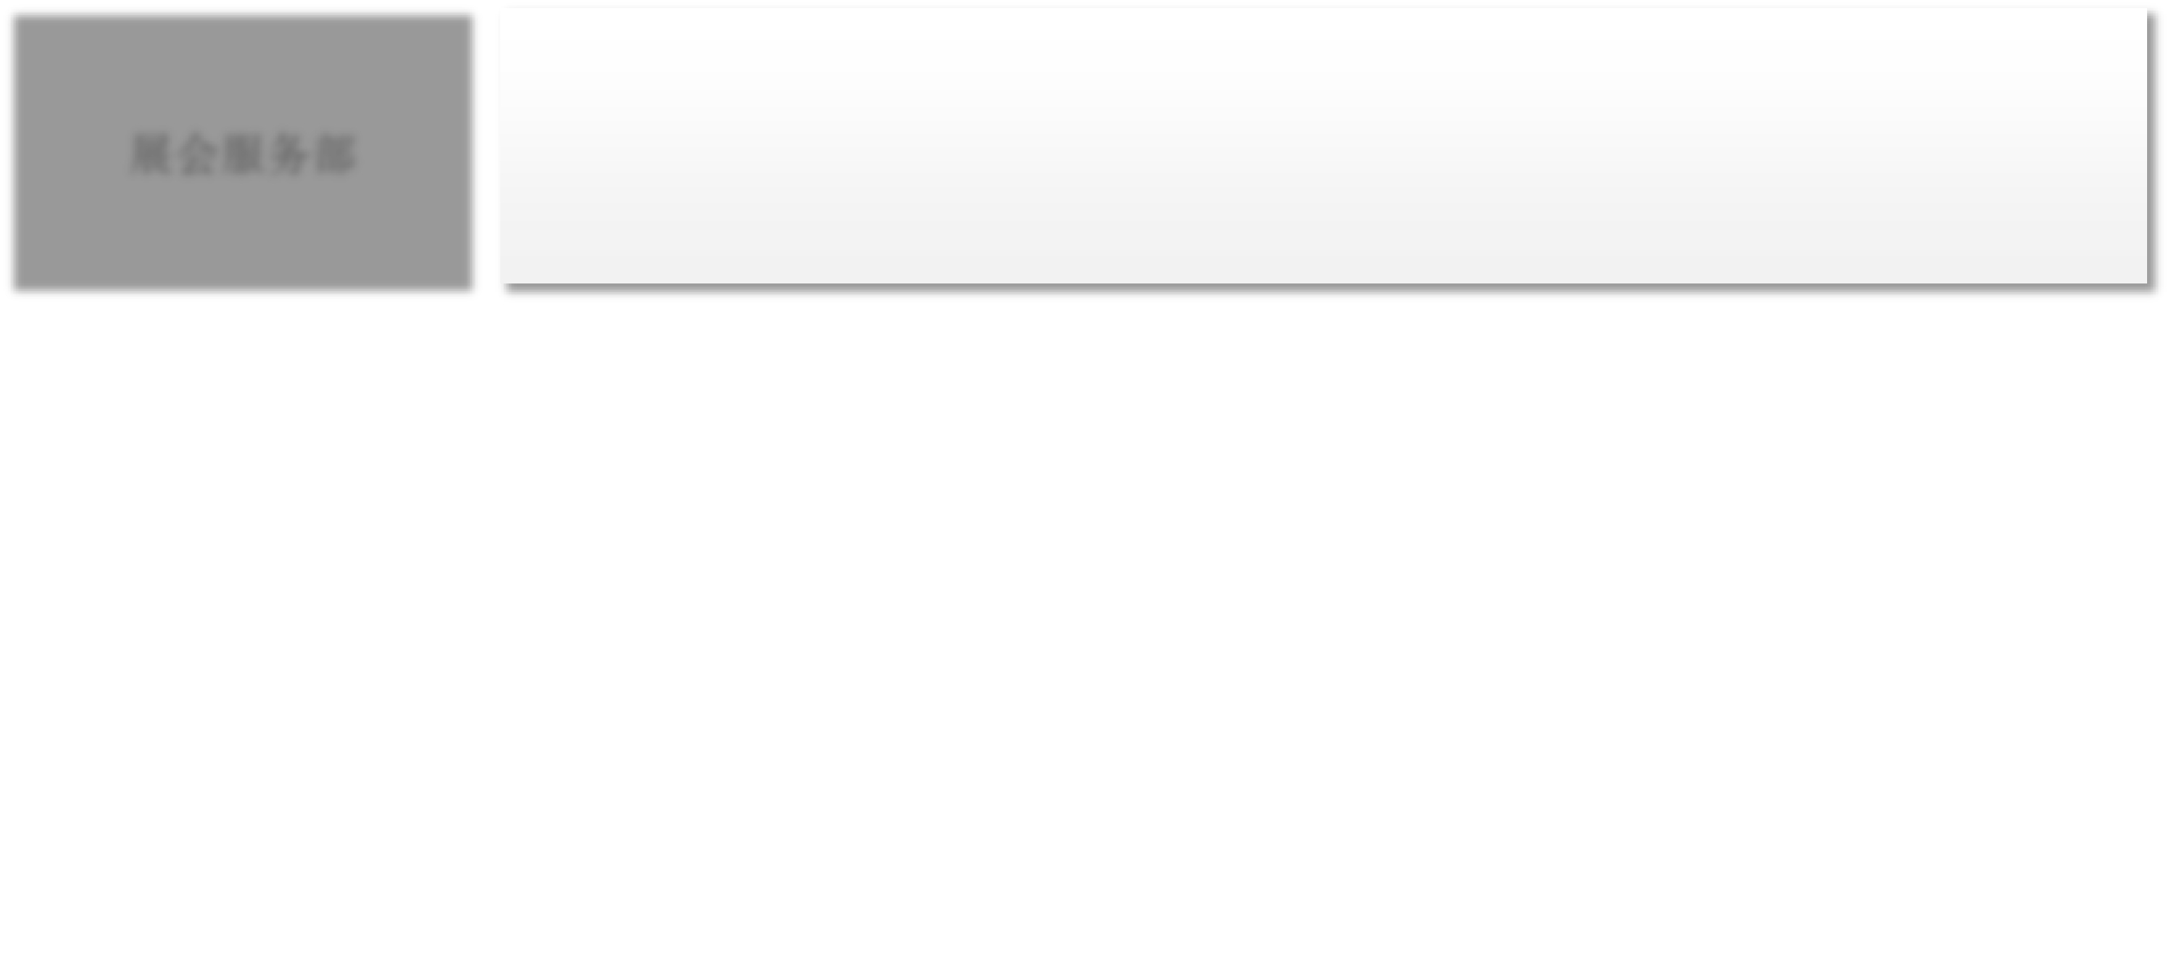
一级职能模块 | 二级职能模块 | 部门职责
餐饮管理 | 餐饮营销 | ▪ 负责餐饮营销，管理展会供餐及结算工作，保障展会供餐的顺利
 | 餐饮卫生安全 | 开展
 | 员工食堂管理 | ▪ 全面管理员工食堂，包括食堂员工管理、食堂设备固资管理，制
 |  | 定供餐计划
 |  | ▪ 全面管理餐饮设施设备，监督管理餐饮卫生安全
商品售卖管理 | 商品售卖管理 | ▪ 执行展会商品销售和结算工作
 |  | ▪ 管理展会商品销售志愿者
仓库管理（本 | 仓库管理 | ▪ 管理本部门各仓库，确保出入库准确
部门）

14 ©2013 Deloitte Touche Tohmatsu Limited. All rights reserved.

会展中心工程部部门职责汇总

 | 部门名称 |  |  |  | 部门职责定位
 | 工程部 |  |  | ▪ 与会展相关的广告业务、平面设计及施工和特装工程的统筹部门和实施部门，
 | 工程部 |  |  | 负责特装业务营销、特装设计及施工；广告营销、平面设计及施工等业务
 | 一级职能模块 |  | 二级职能模块 |  | 部门职责
 | 部门管理 | 工作计划制定 |  |  | ▪ 制定部门工作计划内容，组织协调相关人员完成工作计划
 |  | 部门费用管理 |  |  | ▪ 制定部门费用预算，执行费用预算，实现费用合理有效列支
 |  | 规章制度建设 |  |  | ▪ 组织制定、修改、完善本部门各项规章制度，实现管理的科学化、
 |  | 人员培训管理 |  |  | 规范化
 |  |  |  |  | ▪ 对部门成员进行在岗培训及专业培训，完成本部门的人才培养计
 |  |  |  |  | 划
 | 特装业务 | 特装业务营销 |  |  | ▪ 营销特装业务
 |  |  |  |  | ▪ 特装展位展前搭建图纸的审核
 | 特装设计及施工 | 特装设计 |  |  | ▪ 展会特装及与展会有关的装潢设计
 |  |  |  |  | ▪ 展会宣传板等宣传用品设计
 |  |  |  |  | ▪ 对外承接施工项目、异地施工项目的规划、设计
 |  |  |  |  | ▪ 展会服务区域设计搭建及开幕式项目设计
 |  |  |  |  | ▪ 特装业务施工
 | 广告营销 | 广告营销 |  |  | ▪ 公司广告资源开发与利用，办理广告报批手续
 | 平面设计及施工 | 平面设计 |  |  | ▪ 参展商对外广告宣传画面设计、制作、施工
 |  |  |  |  | ▪ 展会现场广告、指示牌等相关内容的设计制作、施工
15 |  |  |  |  | ▪ 公司部门、下属展览公司展会及企业文化宣传材料设计制作
 |  |  |  |  | ©2013 Deloitte Touche Tohmatsu Limited. All rights reserved.
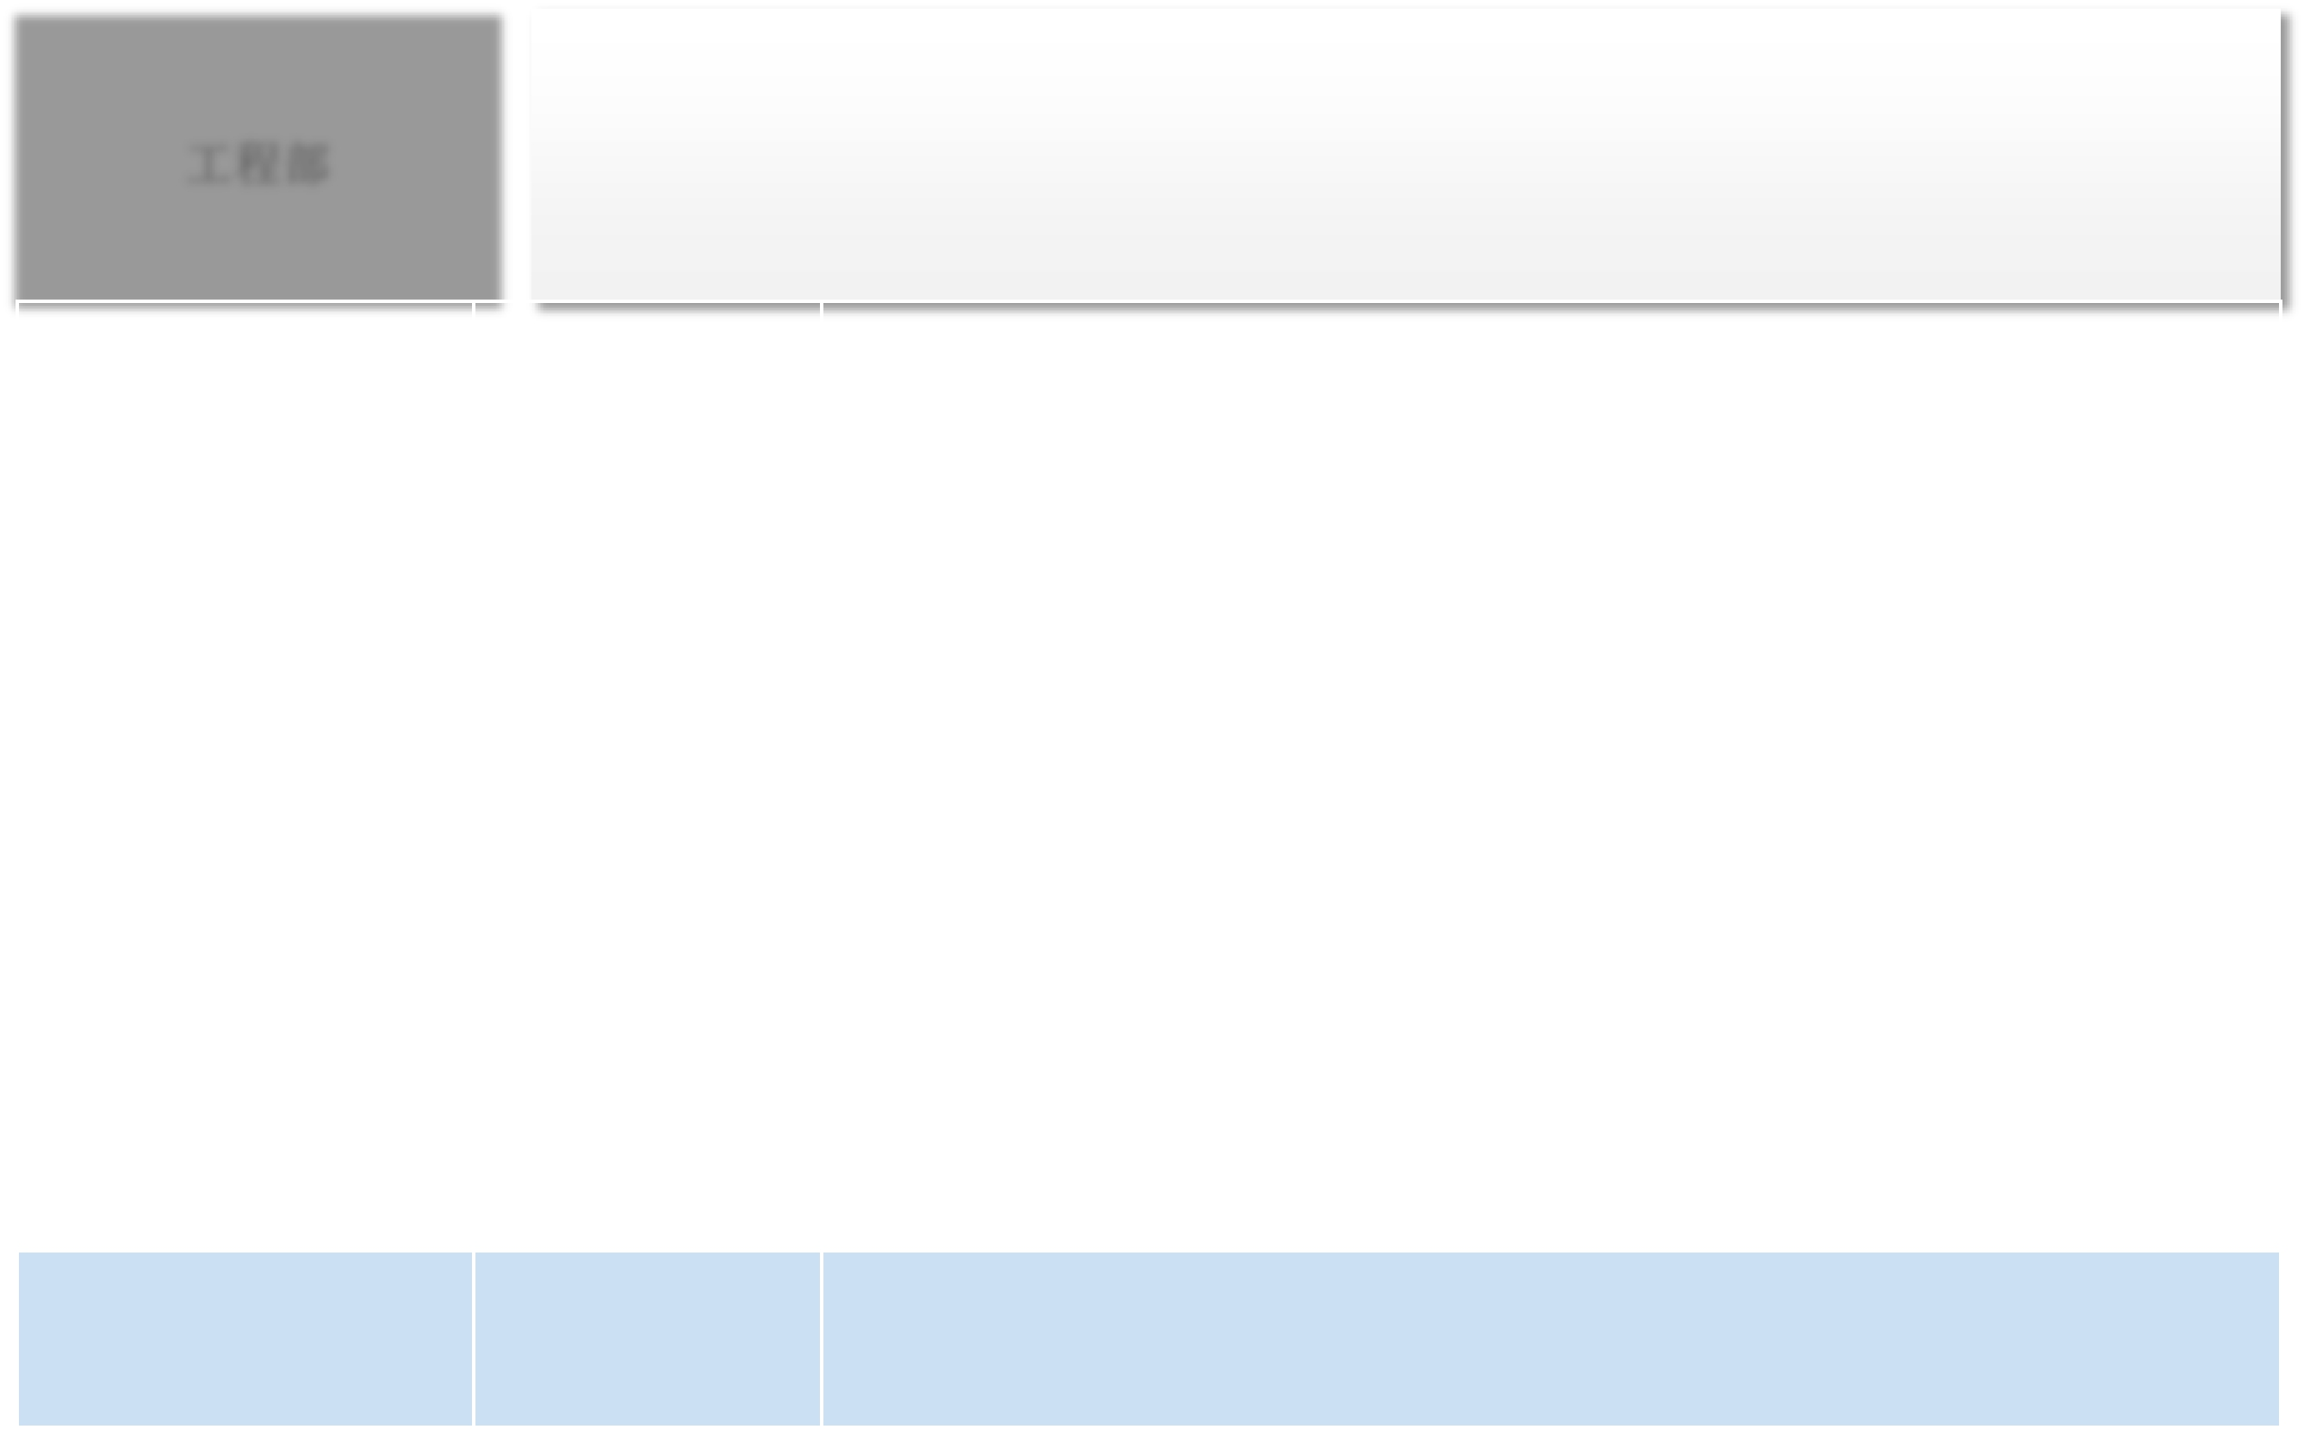
会展中心展览公司职责汇总

部门名称 | 部门职责定位
▪ 会展中心自办展的统筹机构，负责展会的前期调研、立项、招展招租、外部联
展览公司
络和现场协调等工作

一级职能模块 | 二级职能模块 | 部门职责
部门管理 | 工作计划制定 | ▪ 制定部门工作计划内容，组织协调相关人员完成工作计划
 | 部门费用管理 | ▪ 制定部门费用预算，执行费用预算，实现费用合理有效列支
 | 规章制度建设 | ▪ 组织制定、修改、完善本部门各项规章制度，实现管理的科学化、
 | 人员培训管理 | 规范化
 |  | ▪ 对部门成员进行在岗培训及专业培训，完成本部门的人才培养计
 |  | 划
展会项目管理 | 项目可行性分析 | ▪ 对展会的项目选择做市场调研和可行性分析，为展会立项提供参
 | 方案制订 | 考
 | 项目施行 | ▪ 制定展会工作方案和工作计划并组织执行
展会招商 | 展会招商 | ▪ 展会项目的观众组织邀请工作，为展会提供优质客源
展会策划 | 展会策划 | ▪ 编写展会项目宣传、论坛活动、会议等单体的实施方案
 |  | ▪ 进行展会宣传和推广，更新展会网站内容
 |  | ▪ 管理业务合作伙伴的选择和合约的制定、审核工作
综合管理 |  | ▪ 部门内其他事务的综合管理

16 ©2013 Deloitte Touche Tohmatsu Limited. All rights reserved.

